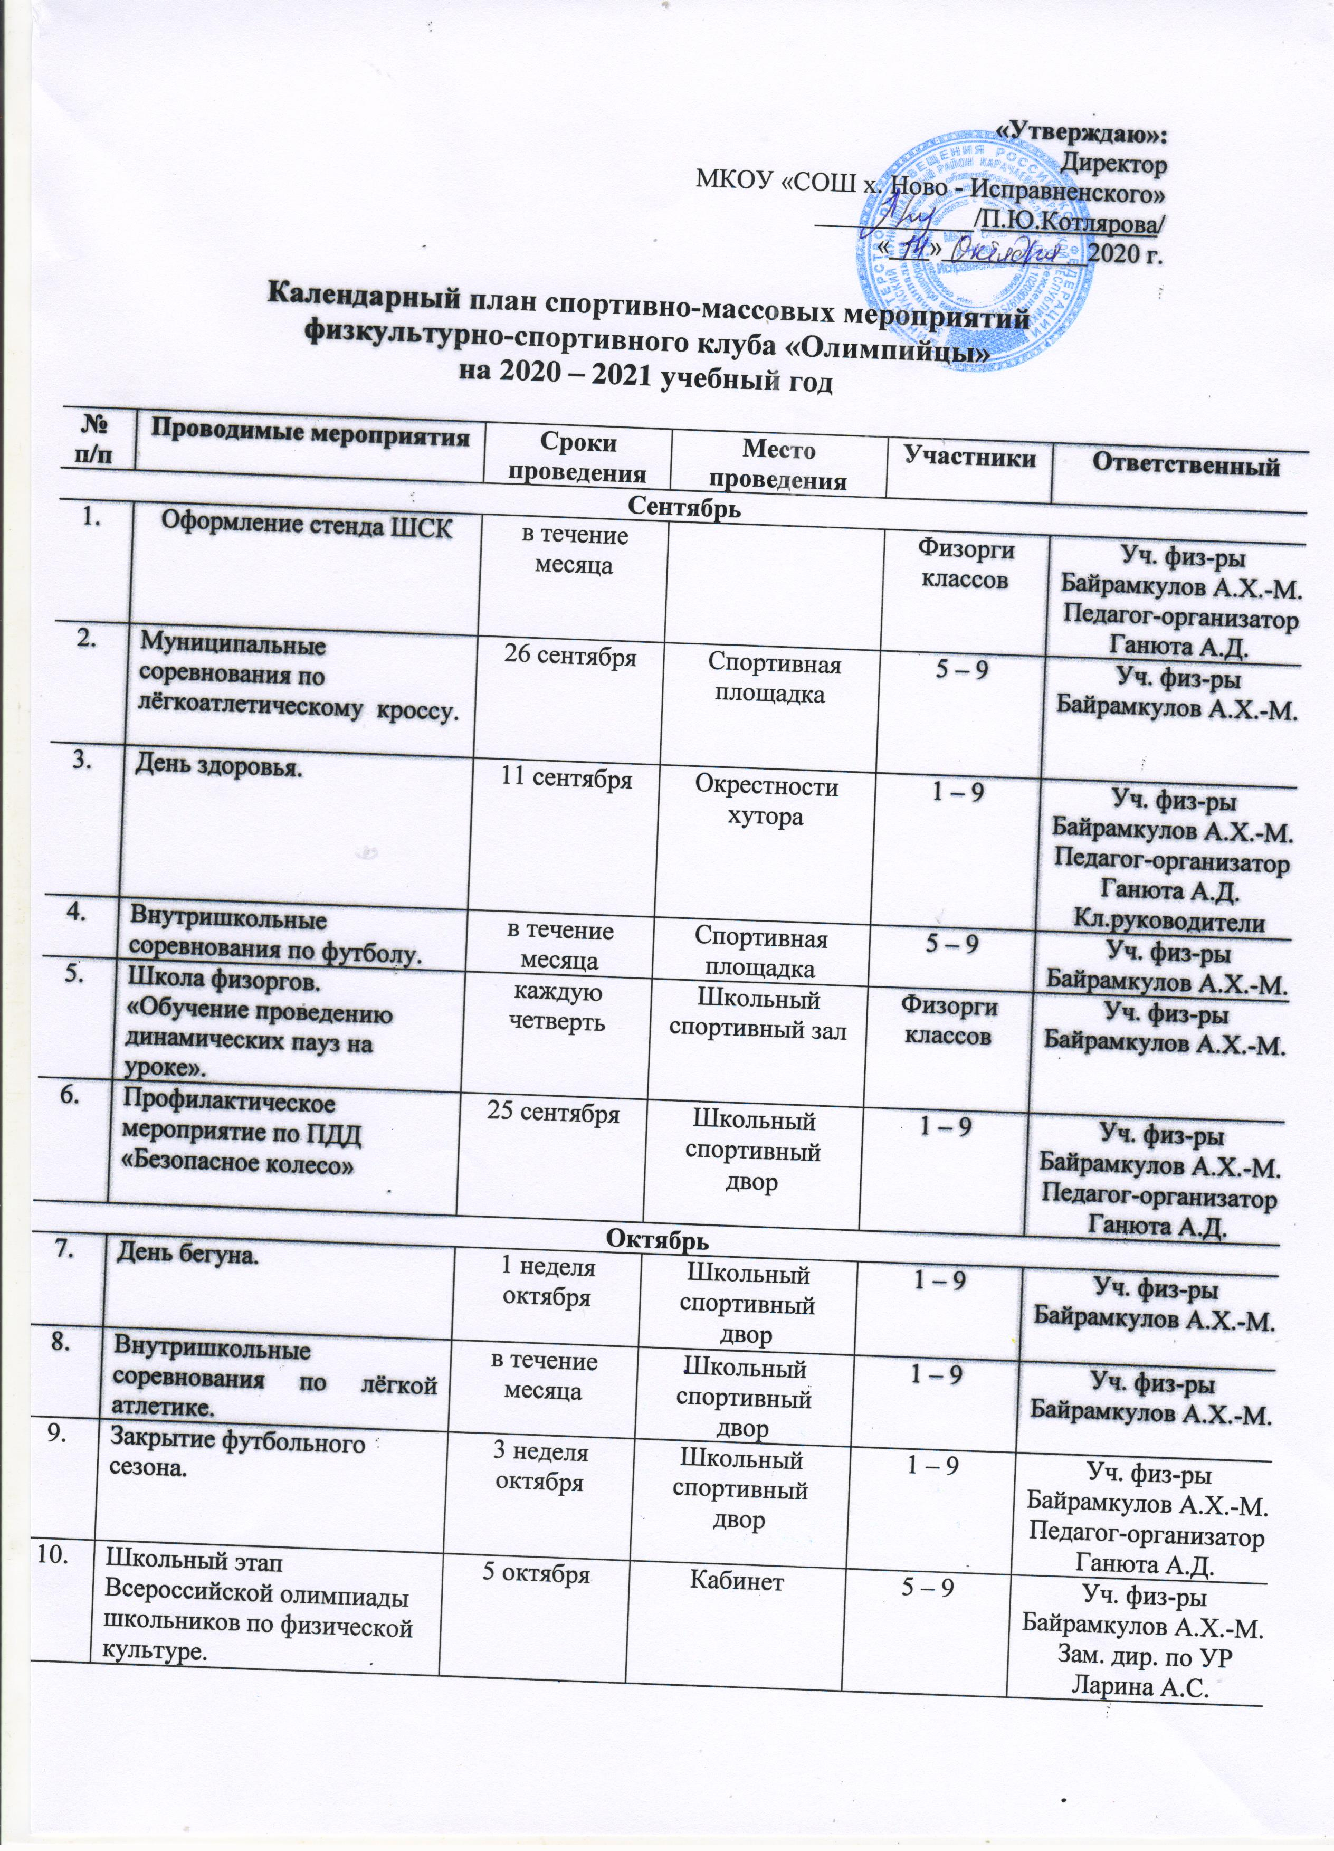

Ноябрь
11. | Внутришкольные соревнования по баскетболу. | в течение месяца | Школьный спортивный двор | 5 – 9 |  | Уч. физ-ры  Байрамкулов А.Х.-М.
12. | Спортивный праздник «Игры разных народов», посвящённый Дню народного Единства. | 4 ноября | Школьный спортивный зал | 1 – 9 |  | Уч. физ-ры  Байрамкулов А.Х.-М.  Педагог-организатор  Ганюта А.Д.  Кл. руководители
13. | Муниципальный этап Всероссийской олимпиады школьников по физической культуре. | Ноябрь | Спортивный зал | 5 – 9 |  | Уч. физ-ры  Байрамкулов А.Х.-М.
Декабрь
14. | Спортивно  патриотический праздник, посвящённый Дню воинской славы России. | 9 декабря | Школьный спортивный зал | 1 – 9 |  | Уч. физ-ры  Байрамкулов А.Х.-М.  Педагог-организатор  Ганюта А.Д.  Кл. руководители
15. | Внутришкольные  соревнования по настольному теннису. | 3 неделя декабря | Школьный спортивный зал | 5 – 9 |  | Уч. физ-ры  Байрамкулов А.Х.-М.
16. | Акция «Я выбираю спорт как альтернативу пагубным привычкам». | 1 декабря | Школьный спортивный зал | 1 – 9 |  | Уч. физ-ры  Байрамкулов А.Х.-М.  Педагог-организатор  Ганюта А.Д.  Кл. руководители
Январь
17. | Муниципальные  соревнования по настольному теннису. | 16 января | Стадион  ст.Зеленчукская | 5 – 9 |  | Уч. физ-ры  Байрамкулов А.Х.-М.
18. | Внутришкольные  соревнования по пулевой стрельбе. | 4 неделя января | Школьный спортивный двор | 3 – 9 |  | Уч. физ-ры  Байрамкулов А.Х.-М.
19. | Внутришкольные соревнования по шахматам. | 3 неделя января | Школьный спортивный зал | 1 – 9 |  | Уч. физ-ры  Байрамкулов А.Х.-М.
Февраль
20. | Спортивные соревнования,  посвящённые Дню защитника Отечества. | 22 февраля | Школьный спортивный зал | 1 – 9 |  | Уч. физ-ры  Байрамкулов А.Х.-М
21. | Муниципальные  соревнования по пулевой стрельбе. | 6 февраля | Школьный спортивный двор | 8 – 9 |  | Уч. физ-ры  Байрамкулов А.Х.-М
Март
22. | Муниципальные  спортивные соревнования школьников «Президентские состязания». | Март-апрель | Стадион  ст.Зеленчукская | 5 – 9 |  | Уч. физ-ры  Байрамкулов А.Х.-М.
23. | Внутришкольные  спортивные соревнования школьников «Президентские состязания». | в течение месяца | Школьный спортивный двор | 5 – 9 |  | Уч. физ-ры  Байрамкулов А.Х.-М.
25. | Фестиваль ГТО. | Март | Школьный спортивный двор | 1 – 9 |  | Уч. физ-ры  Байрамкулов А.Х.-М.
26. | Первенство школы по легкоатлетическому кроссу. | в течение месяца | Школьный спортивный двор | 1 – 9 |  | Уч. физ-ры  Байрамкулов А.Х.-М.
27. | Муниципальные соревнования по лёгкоатлетическому кроссу. | 13 марта | Стадион  ст.Зеленчукская | 5– 9 |  | Уч. физ-ры  Байрамкулов А.Х.-М.
28. | Спортивный праздник «Здоровый ребенок – успешный ученик». | в течение месяца | Школьный спортивный двор | 1 – 9 |  | Уч. физ-ры  Байрамкулов А.Х.-М.  Педагог-организатор  Ганюта А.Д.  Кл. руководители
Апрель
29. | Всероссийский День здоровья. | 7 апреля | Окрестности хутора |  | 1 – 9 | Уч. физ-ры  Байрамкулов А.Х.-М.  Педагог-организатор  Ганюта А.Д.  Кл. руководители
30. | Муниципальные соревнования «Шиповка юных». | 4 апреля | Стадион  ст.Зеленчукская |  | 5 – 9 | Уч. физ-ры  Байрамкулов А.Х.-М.  Педагог-организатор  Ганюта А.Д.
31. | Муниципальные  соревнования среди обучающихся по лёгкой атлетике. | 11 апреля | Стадион  ст.Зеленчукская |  | 5 – 9 | Уч. физ-ры  Байрамкулов А.Х.-М.
Май
32. | Спортивные эстафеты –полоса препятствий «Со спортом дружить – здоровыми быть». | 4 неделя  мая | Школьный спортивный двор | 1 – 9 |  | Уч. физ-ры  Байрамкулов А.Х.-М.  Педагог-организатор  Ганюта А.Д.  Кл. руководители
33. | Внутришкольные  спортивные соревнования, посвящённые окончанию учебного года «Мини-футбол». | Май | Школьный спортивный двор | 1 – 9 |  | Уч. физ-ры  Байрамкулов А.Х.-М.  Педагог-организатор  Ганюта А.Д.
34. | «День прыгуна». | Май | Школьный спортивный двор | 1 – 9 |  | Уч. физ-ры  Байрамкулов А.Х.-М.  Педагог-организатор  Ганюта А.Д.
Июнь
35. | Обновление стенда ШСК. Фотолетопись ШСК «Олимпийцы». | 1 неделя июня | Школьный спортивный зал | 1 – 9 |  | Физорги классов
36. | День здоровья. День защиты детей. | 1 июня | Школьный спортивный двор | 1 – 9 |  | Уч. физ-ры  Байрамкулов А.Х.-М.  Педагог-организатор  Ганюта А.Д.  Кл. руководители

Педагог-организатор: _______/А.Д.Ганюта/

Руководитель ШСК: __________ / А.Х.-. Байрамкулов/

